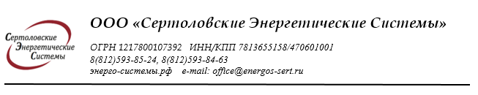

**Комитет ЖКХ**

**Администрация МО Сертолово**

**Аварийная служба**

**ООО « Уют-Сервис» ООО « Комфорт»**

Альтернатива плюс; Стройдом-1; Стройдом -2; Парковый; Мастер-Дом; Школа_-2; д\сад \; Гимназия; д.сад.

Телефонограмма № 161 от 01.09.2024 года

Время:11-40 мин.

ООО «СЭС» сообщает, что в связи с ремонтными работами (утечка) на теплосетях диаметром 500 по адресу: мкр. Сертолово, ул.Молодцова д.10 - ул. Кожемякина д. 11\1 , подача ГВС будет прекращена с 11 ч.00 мин . 01.09.24 г. по адресам: мкр. Сертолово, ул. Молодцова д. 1, 2, 2/2,3,4,5,6,10, 11,12,13,14,16; ул.. Кожемякина д.11\1; д\сад; ул. Центральная д.1\1; 1\2; 1\3; 3;5; 7\1;7\2; Гимназия ; д\сад; школа № 2; ул. Ветеранов д. 9; 11\1;11\2; Парковый проезд д.2\1; 2\2; 5

- Просьба закрыть запорную арматуру на вводе в дома.

Подписал : гл. инженер ООО « СЭС» Михеев Д.В.

Передала : диспетчер Шумова Т.В.

Телефон диспетчера: 593-85-24

**Приняли:**